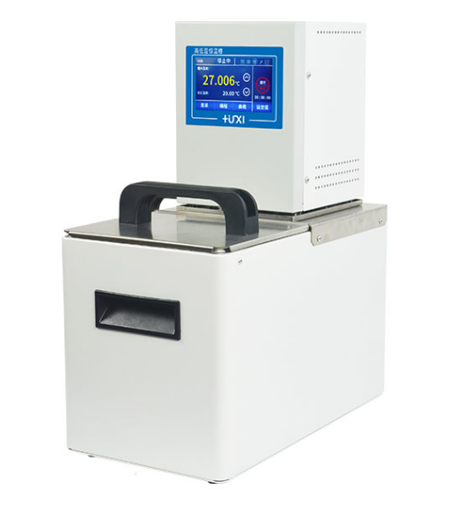

HLC-108R高低温恒温槽

1、产品应用

广泛引用与旋转蒸发仪的冷却；配反应釜系统恒温、生物反应釜控温；为冷阱提供冷却源；蒸馏系统的冷却；为实验室提供中央冷却水；析仪器如粘度计外循环、流变仪等的控温；超声破碎、分散机的降温等；外部开放式容器的控温和循环。

2、产品特点
- 压力吸力泵：流量大，水流平稳，不飞溅可承受-80~300℃的温度长时间温度工作；
- 一体成型：和液体和蒸汽接触的零件采用高性能不锈钢和高性能材料；
- 离心搅拌技术：压力吸力泵拥有射流喷射混匀内循环技术，温度均匀性更好；
- 进口温度传感器：高精度四线制进口PT100温度传感器，可进行单点，两点，三点温度标定；
- 低液位保护：报警时可灯光和声音同时提醒。

3、技术参数
型号 | HLC-108R
货号 | 1032015001
水箱容积（L） | 8
控温范围（℃） | RT+10~300
温控精度（℃） | ±0.01~0.05
设定精度（℃） | ±0.01
显示精度（℃） | ±0.001
加热功率（W） | 2000
显示温度方式 | TFT
设定方式 | 触摸屏
安全防护 | 低液位保护  高温保护  过温保护
使用环境温度（℃） | 5~32
电源电压(V) | 200~230
循环方式 | 内外循环
流量(L/min) | 22
扬程（M）(最大/额定) | 2.0/1.0
循环接口 | 10mm宝塔接头
净重（kg） | 10
毛重（kg） | 12
水箱开口（mm)(WxDxH) | 166*155*150
外形尺寸（mm)(WxDxH) | 220x380x405
外箱尺寸（mm)(WxDxH) | 430*260*465

4、装箱清单
名称 | 数量
主机 | 1台
DN8接头 | 2个
M16*1螺母 | 2个
8*12保温管 | 1.8m*2根
合格证（含保修卡） | 1份
说明书 | 1份

